**Задания к лабораторной работе 1.**

Сделать 3 проекта (*.html + *.js). Каждый проект должен быть расположен в своей папке.

* project1_1
  + index.html
  + script.js
* project1_2
  + index.html
  + script.js
* project1_3
  + index.html
  + script.js

Полученные папки зархивируйте и отправьте в качестве решения в систему.

1. Дан общее количество дней, равное 100.

Написать скрипт, который будет запрашивать у пользователя количество прошедших дней.

Количество прошедших дней может быть целым положительным числом, не более 100.

При корректном введении значения пользователем, скрипт должен вывести в консоль фразу «осталось n дней», написанную без ошибок (где n — количество оставшихся дней).

Например,

«Остался 1 день»

«Осталось 3 дня»

«Осталось 5 дней»

...

2. Написать скрипт, который выведет в консоль таблицу умножения, как на картинке

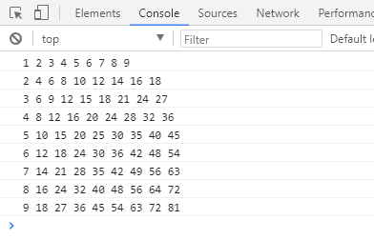

Должна быть возможность легко переделать скрипт для вывода таблицы умножения до 100 и т. д.

3. Написать скрипт, который запрашивает имя пользователя.

Если пользователь вводит имя (не пустую строку), то скрипт просит подтвердить правильность ввода.

Если пользователь подтверждает правильность ввода — скрипт пишет сообщение «Привет name» (где name - имя указанное пользователем).

Если пользователь отказывается ввести имя, вводит пустую строку или не подтверждает правильность ввода — скрипт запрашивает имя снова.